**EN AZ SAYIDA BANKNOT PARA ÜSTÜ VERME**

Bilgisayar Mühendisliği Bölümü

Kocaeli Üniversitesi

*Samet Yavuz, Buğra Burak Önal*

190201066@kocaeli.edu.tr, 190201034@kocaeli.edu.tr

**ÖZET**

**PROJE AMACI**

Bir otomatik araç yıkama makinesinin minimum sayıda para üstü vererek çalışması beklenmektedir.

**KOD GELİŞTİRME ORTAMI**

Sistem Programlama dersinde kullandığınız kartlar kullanılarak kodlama yapmanız istenmektedir. (Tiva veya Stellaris Kartları)

**PROJEDE OLMASI GEREKENLER**

**1. “**hizmetler.txt” nin oluşturulması ve bu “.txt” dosyasından veriler okumanız beklenmektedir.

“hizmetler.txt” içinde toplam 6 satırlık veri olması beklenmektedir. İlk satır makinenin kasasındaki para bilgilerini (5 TL adedi, 10 TL adedi, 20 TL adedi, 50 TL adedi, 100 TL adedi) içermelidir. Makinenin kasasında para olarak 5 TL, 10 TL, 20 TL, 50 TL ve 100 TL banknotları bulunacaktır. Makinenin kasa bilgisinde hangi banknot paradan ne kadar olduğu tutulmalıdır. (Yani Kasa bilgisi 20,20,10,30,5 şeklinde ise 20 adet 5 TL, 20 adet 10 TL, 10 adet 20 TL, 30 adet 50 TL ve 5 adet 100 TL bulunmaktadır.)

Diğer 4 satır ise makinede bulunan hizmet çeşitlerinin bilgilerini (HizmetID bilgisi, HizmetAd bilgisi, KalanHizmetAdet bilgisi, HizmetFiyat bilgisi) içerecektir. Makinede toplamda 4 hizmet çeşidi bulunacaktır. Bunlar köpükleme, yıkama, kurulama ve cilalamadır. Bu hizmetlerin her birinin bellimalzemelere gereksinim duyduğu varsayılarak (örn: köpükleme için sabun, yıkama için belli kriterlerde su, cilalama için cila maddesi vb.) her bir hizmetin kullanılabilir maksimum miktarı KalanHizmetAdet bilgisinde tutulmaktadır. Bu hizmetlere ait id bilgisi, ad bilgisi ve fiyat bilgisi sabit olacaktır sadece kalan hizmet adet sayısını değiştirerek projenizin çalışması kontrol edilecektir. Şekil 1'de örnek hizmetler.txt görüntüsü verilmiştir.

**2. “**hizmetler.txt” okutulduktan sonra kullanıcıdan öncelikle makineye para yüklemesi beklenecektir. Para yükleme işlemi için 4 buton kullanılacaktır. Her bir butona kaç defa basıldığı kod içinde tutulacaktır.

Örneğin 1. butona 2, 2. butona 3, 3.butona 4 defa basan biri makineye 120 TL atmış olacaktır ve ekranda (Display) "120 TL para attınız" bilgisi gösterilecektir. Para atımı işlemi bittiği zaman Bitiş butonuna basılacaktır.

**3.** Para yükleme işleminden sonra hizmet seçim işlemi yapılacaktır. 4 farklı hizmet için 4 buton daha olacaktır. Bu butonlara göre hangi hizmetin seçileceği belirlenecektir. Bir kişi 1 den fazla basabilir. Örneğin 1. butona 2 kez, 3. butona bir kez basan kişi 2 defa köpükleme, 1 kere kurulama hizmeti alacaktır anlamına gelir. Seçim işlemi bittiği zaman Bitiş butonuna basılacaktır

**4.** Kullanıcının yanlış seçim yapma ihtimaline karşı Reset butonu olacaktır. Reset butonu yapılan tüm seçimlerin iptal edilmesini sağlayacaktır.

**5.** Tüm bu işlemlerden sonra 1-4 (1 ve 4 dahil) arasında random sayı üretilecektir. Eğer random sayı 2 olursa para sıkışma durumu olacaktır. Para sıkışma işleminde kırmızı led yanacaktır, aksi durumda (random üretilen sayı 2 ye eşit değilse) problem olmadığını belirten yeşil led yanacaktır. Para sıkışma durumunda kişiye para iadesi yapılacak ve tuşlanan hizmetler kalan hizmet miktarından düşmeyecektir. Tüm bu kontrollerden sonra Reset butonuna basılacaktır.

**6.** Son olarak kullanıcıya para üstü verilecektir. Makine kasada bulunan banknot paralardan en azını kullanarak kullanıcıya para üstü verecektir. Örneğin makineye 50 TL atıldı ve hizmet olarak suyla yıkama istendi. Bundan sonra eğer kasada varsa ilk önce 2 adet 20 TL geri verilecektir. Eğer 20 TL banknot kasada yoksa 4 adet 10 TL verecektir. Kasada sürekli kontrol ve güncellene yapılacak ve güncellemeler hizmetler.txt dosyasının ilk satırında da güncellenecektir. Kontrol etmeniz gereken senaryolardan biri kasada yeteri kadar para

olmamasıdır. Örneğin kasada 20 TL varsa ve kişiye 30 TL iade edilmesi gerekiyorsa ekranda (Display) "Kasada yeterli para yoktur" uyarısı gösterilmelidir.

**YÖNTEM**

Push Button kütüphanesi kullandık.Gerekli global değişkenleri tanımladık.Setup adındaki fonksiyonumuzda bulunan hold fonksiyonumuz eski hizmet ve kasadaki banknot miktarlarının orijinal tutarını tutar.İ adında kontrol değişkenimizdir projenin adımları arasındaki geçişi sağlar.İ=0 iken para alma durumundayız.

İ=1 iken random sayımız belirlenir ve hizmetler ekranda gözükür ve anlık güncellenir.İ=2 kullanıcı tarafından yüklenen para hesaplanır, hizmet bedeli ve para üstü lcd ekrana yazdırılır.Kasadaki para miktarı hesaplanır ve kasaparakont fonksiyonu ile kasadaki paranın para üstü için yeterli olmadığı ekrana yazdırılır. İ=3 olur eğer kasada yeterli para varsa ParaUstü en az sayıda banknot ile para üstü hesaplanır eğer para üstü banknotlar ile sağlanamıyor ise para iade edilir.ve kasadaki toplam banknotlar ekrana yazdırılır ve İ=3 eşitlenir.Eğer yeterli para verilebiliyor ise yaz fonks. Kullanıcı yüklediği para istediği hizmetleri karşılamıyor ise eksik para mik. Yazdırılır.İ=3 e eşitlendiğinde ise kasada yeterli para yoktur ibaresi yazdırılır ve reset tuşunda basılması gerekir.Loop fonksiyonunda ilk 5 buton i=0 durumunda yüklenen para mik. Alır ve banknotlar halinde kasaya yükler. İlk 4 buton i=1 durumunda kalan hizmetleri kontrol ederek hizmet sayısını alır.Eğer hizmet mik. Yetersizhizmet fonk. Çağrılarak yeterli hizmetin bulunmadığı belirtilir.6. buton ise i=0 anında random sayı oluşturarak paranın sıkışıp sıkışmadığını ve buna bağlı olarak ledlerin durumunu kontrol eder.Eğer para sıkışırsa i=-1 e eşitlenir .İ=-1 Random sayımız 2 gelir ve para sıkış ma durumu burada gerçekleşir ve gözlemlenir.Reset fonk. İse hold fonk. Tuttuğu değerleri ana değerlere geri atar ledleri söndürür ve i yi sıfırlayarak aplikasyonu başa alır.Yaz fonksiyonu ise Kasadaki banknotların ve hizmetlerin ilk son durumlarını virtual ekrana yazdırır.

**SONUÇ**

Gömülü sistemlerin işleyişini simule ederek fiziksel kart kullanmadan yapılabileceiğini kavradık. .Farklı IDE ve platform deneme fırsatı bularak ufkumuzu genişlettik.Türlü hataları debug ederken artık arduino kullanabiliyoruz. bunun sayesinde araştırıp kendimizi geliştirdik.

**ÇIKTILAR**

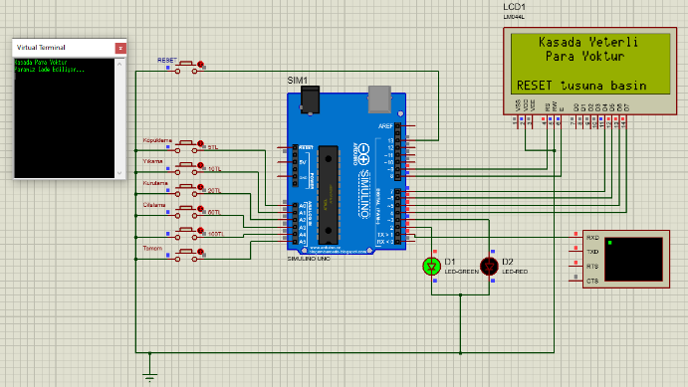

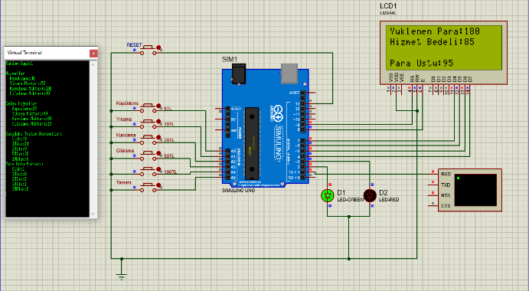**1.0** Kasada Yeterli Para veya Banknot Bulunmama Durumu

**2.0** Para, Para Üstü ve Hizmet Çıktıları

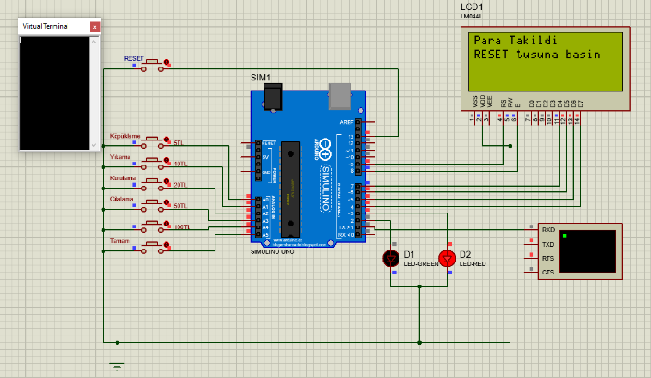

**3.0** Paranın Takılma Durumu

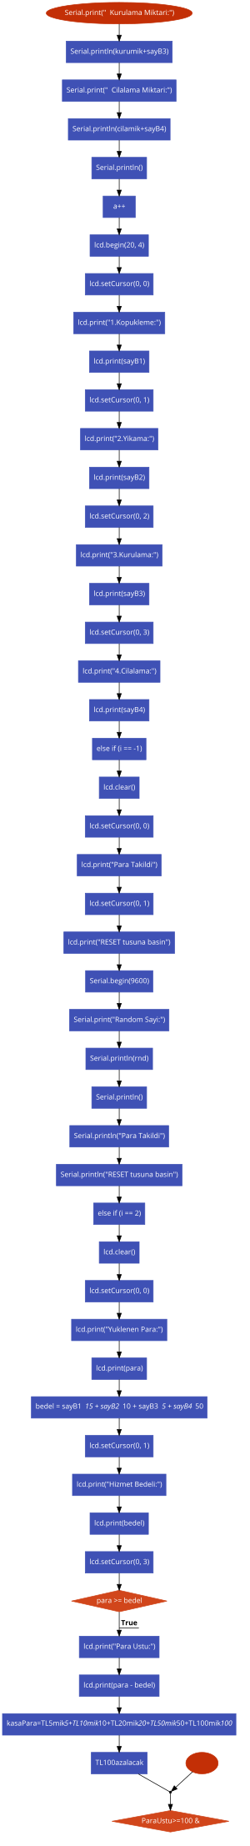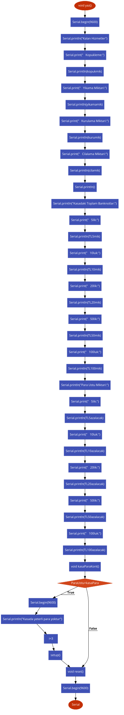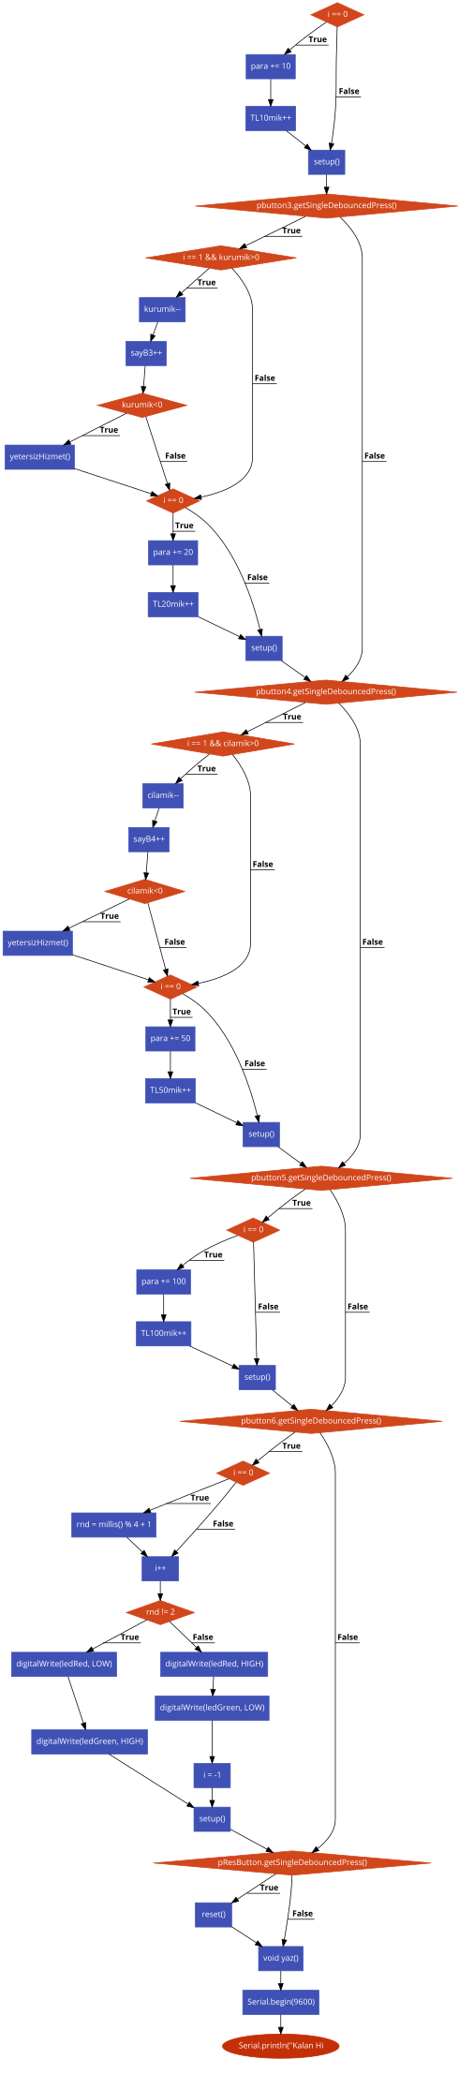**AKIŞ ŞEMALARI**

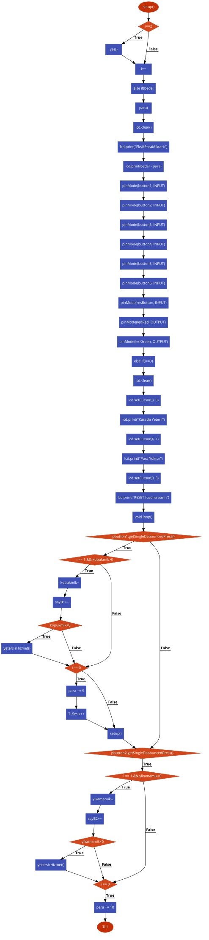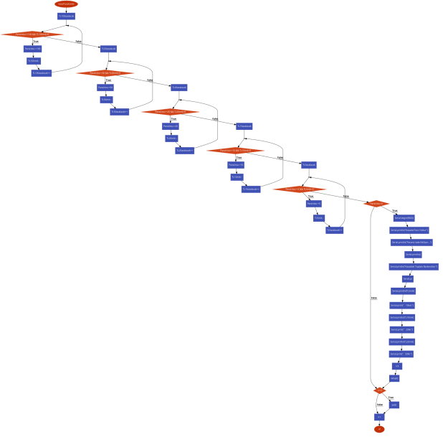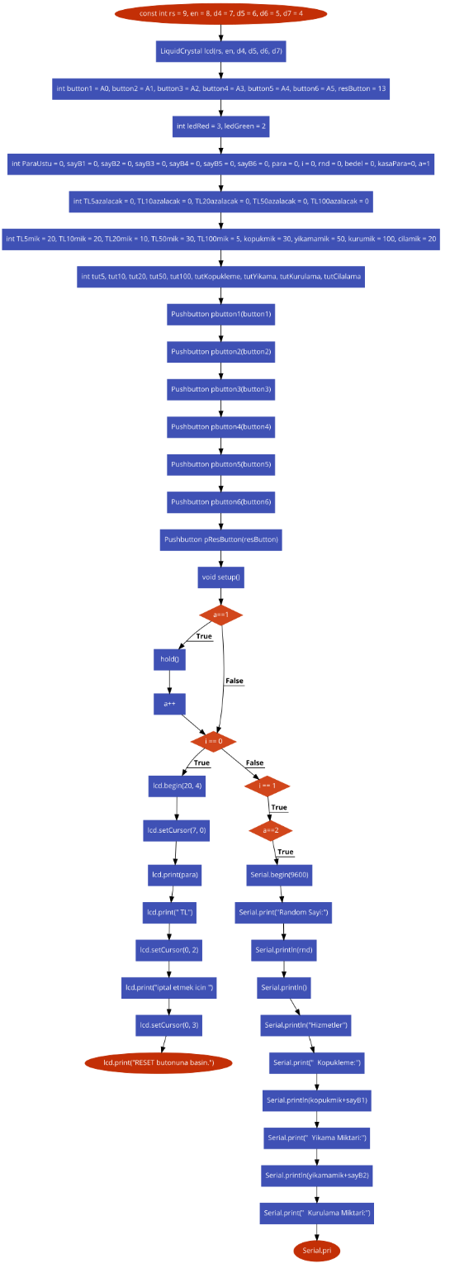

**KAYNAKÇA**

[**https://www.theengineeringprojects.com/2015/12/design-simple-calculator-8051-microcontroller.html**](https://www.theengineeringprojects.com/2015/12/design-simple-calculator-8051-microcontroller.html)

[**https://www.mcu-turkey.com/texas-inst-tiva-c-serisi-keil-de-yeni-proje-olusturmak/**](https://www.mcu-turkey.com/texas-inst-tiva-c-serisi-keil-de-yeni-proje-olusturmak/)

[**https://www.youtube.com/watch?v=n2CoDlzs5aw&ab_channel=ExceptionUnhandled**](https://www.youtube.com/watch?v=n2CoDlzs5aw&ab_channel=ExceptionUnhandled)

[**https://www.ti.com/lit/ug/spmu296/spmu296.pdf?ts=1617093165901&ref_url=https%253A%252F%252Fwww.ti.com%252Ftool%252FEK-TM4C123GXL%253FDCMP%253Dstellaris-launchpad%2526HQS%253Dtm4c123g-launchpad**](https://www.ti.com/lit/ug/spmu296/spmu296.pdf?ts=1617093165901&ref_url=https%253A%252F%252Fwww.ti.com%252Ftool%252FEK-TM4C123GXL%253FDCMP%253Dstellaris-launchpad%2526HQS%253Dtm4c123g-launchpad)

[**https://www.youtube.com/watch?v=fHE_TeshAso&ab_channel=ElektronikKursu**](https://www.youtube.com/watch?v=fHE_TeshAso&ab_channel=ElektronikKursu)

[**https://www.arduino.cc/education**](https://www.arduino.cc/education)

[**https://arduino.stackexchange.com/questions/45570/arduino-simultaneous-push-button-for-a-counter**](https://arduino.stackexchange.com/questions/45570/arduino-simultaneous-push-button-for-a-counter)

[**https://www.programmingelectronics.com/an-arduino-pseudo-random-non-consecutive-number-generator/**](https://www.programmingelectronics.com/an-arduino-pseudo-random-non-consecutive-number-generator/)

[**https://forum.arduino.cc/index.php?topic=42585.0**](https://forum.arduino.cc/index.php?topic=42585.0)

[**https://circuits4you.com/2018/10/16/arduino-reading-and-writing-string-to-eeprom/**](https://circuits4you.com/2018/10/16/arduino-reading-and-writing-string-to-eeprom/)

[**https://www.youtube.com/watch?v=GrYxjN7mLsY**](https://www.youtube.com/watch?v=GrYxjN7mLsY)